Objetivo:
Realizar la planificación y alineamiento de diferentes ideas/propuestas de cara al resto del PhD.

[PASANTIA CAMBRIEGUE]
Postular en Enero para el financiamiento de 2000 euros para la movilidad en Cambriegue prevista de setiembre a diciembre.
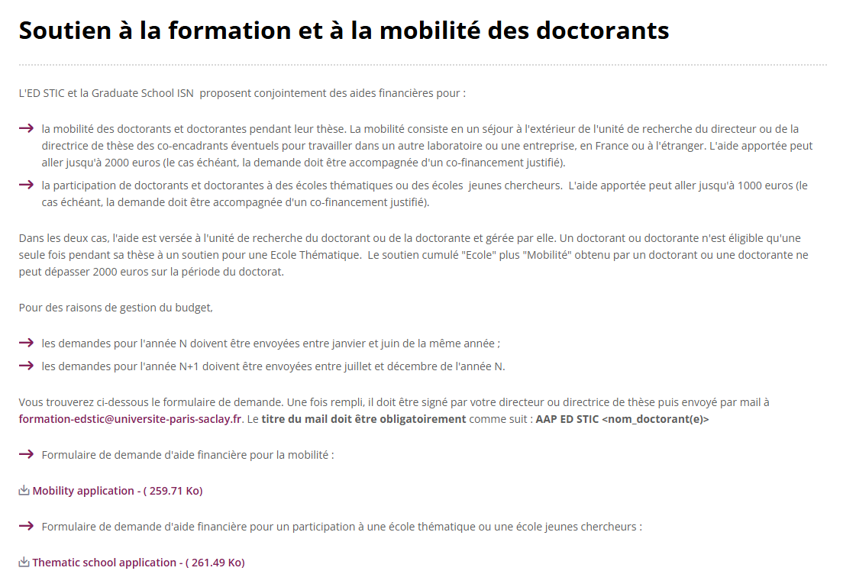
https://www.universite-paris-saclay.fr/ecoles-doctorales/sciences-et-technologies-de-linformation-et-de-la-communication-stic#edit-group-international

[DICIEMBRE – ENERO]
LLEVAR CURSOS ADUM FRANCE PARA MIS CREDITOS O PUNTOS.

[Evento AI FOST 2025]
Importante: AI especialista.
Investigar más aquí:
https://www.dataia.eu/linstitut-dataia-paris-saclay

[sustentación Haitham PhD]
[10:59, 12/12/2025] Kevin: 1. Figuras difíciles de leer los axis.
[11:00, 12/12/2025] Kevin: 2. Fair comparison
[11:06, 12/12/2025] Kevin: 3. No hay pruebas de la interferencia que puede causar sobre sistemas como Hospitales.
[11:07, 12/12/2025] Kevin: es general, justificar bien tus casos de uso.
[11:08, 12/12/2025] Kevin: - Grupo: New Focus. Que trabaja en OWC.
[11:09, 12/12/2025] Kevin: Preguntan sobre las bases
[11:15, 12/12/2025] Kevin: Raytracing or Frecuencia domain
[11:20, 12/12/2025] Kevin: Beamsteering
[11:21, 12/12/2025] Kevin: Saber de metodos
[11:25, 12/12/2025] Kevin: - considerar real enviaroments por ejemplo oclusiones.
[11:28, 12/12/2025] Kevin: - Laser for Positioning
[11:29, 12/12/2025] Kevin: Muy interesante.
[11:39, 12/12/2025] Kevin: - referencias de SNR, QoS, Coverage, Data rate.
[11:46, 12/12/2025] Kevin: Preguntaron denuevo por las tecnologías de beamsteering y su potencial mejora o impacto
[11:50, 12/12/2025] Kevin: Los niveles de referencia de los valores deben ser coherentes y referenciados.
[11:57, 12/12/2025] Kevin: Está bien la 100mb/s como un buen valor, q opinas ??
[11:58, 12/12/2025] Kevin: MultiUser interés.
[11:58, 12/12/2025] Kevin: Simulations
[11:58, 12/12/2025] Kevin: o pruebas con más de un USUARIO
[12:01, 12/12/2025] Kevin: INTERSIMBOL INTERFERENCE
[12:03, 12/12/2025] Kevin: Los profes tienen referencias de valores de SNR , BER, etc
[12:28, 12/12/2025] Kevin: Uno por OWC (láser) y otro para OWP (LED)
[12:33, 12/12/2025] Kevin: - la resolution del beamsteering debe ser bien preciso o no?

[IMPORTANTE]
Erramienta para simular y entrenar empleando ML:
https://www.ansys.com/fr-fr/academic/students/ansys-zemaxopticstudio-student

